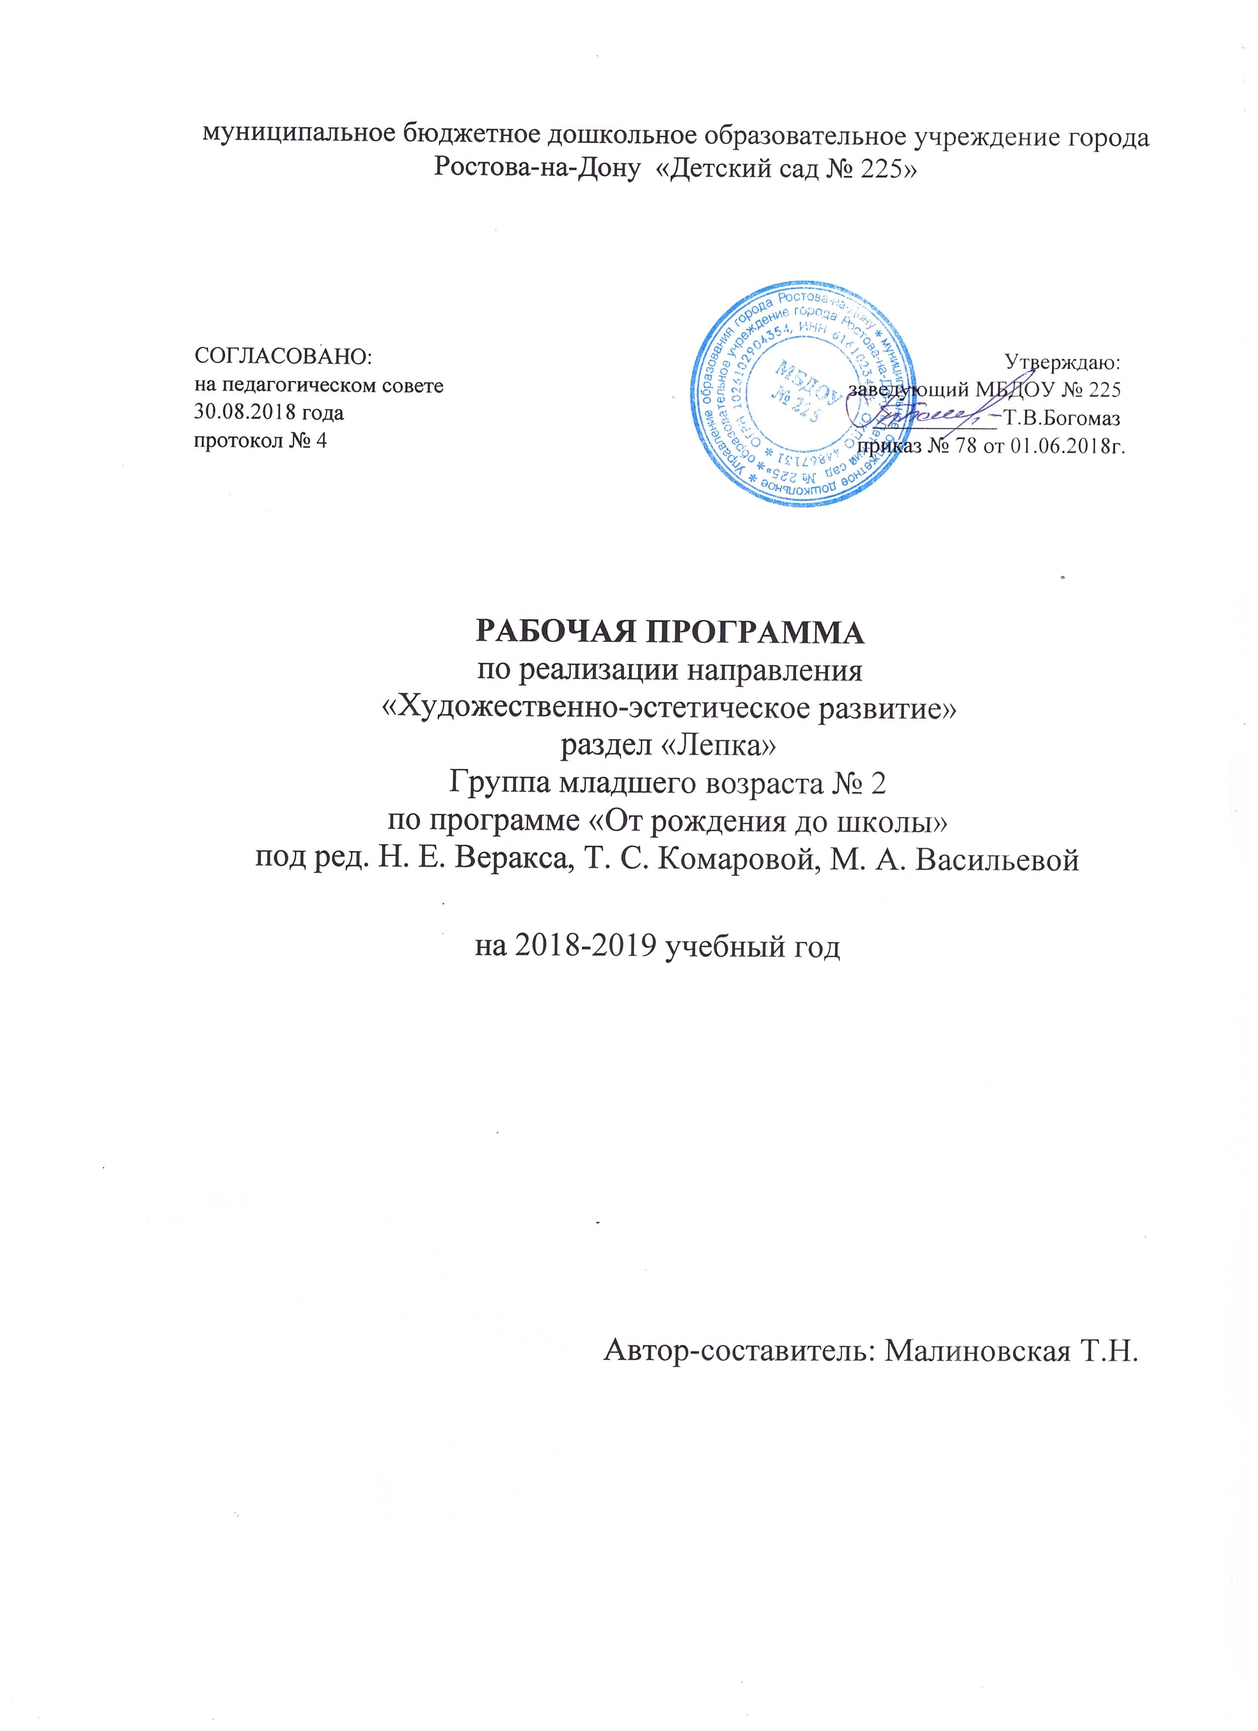

ПОЯСНИТЕЛЬНАЯ ЗАПИСКА
Программа разработана на основе общеобразовательной программы дошкольного образования «От рождения до школы» под редакцией Н.Е. Веракса, Т.С. Комаровой, М.А. Васильевой в соответствии с требованиями ФГОС ДО, Законом РФ «Об Образовании», по направлению «Художественно - эстетическое развитие», с использованием методических рекомендаций Комаровой Т.С., Зацепиной М.Б.

ЦЕЛИ:
- формирование интереса к эстетической окружающей действительности,
- эстетического отношения к предметам и явлениям окружающего мира,
произведениям искусства;
- воспитание интереса к художественно - творческой деятельности.
- развитие эстетических чувств детей;
- развитие художественного восприятия;
- развитие образных представлений;
- развитие воображения;
- развитие художественно - творческих способностей;
- развитие интереса к самостоятельной творческой деятельности;
- удовлетворение потребности детей в самовыражении.

ЗАДАЧИ:
- формировать интерес к лепке;
- закреплять представления детей о свойствах глины, пластилина, пластической массы и способах лепки;
- учить раскатывать комочки прямыми и круговыми движениями, соединять концы получившейся палочки;
- учить сплющивать шар, сминая его ладонями обеих рук;
- побуждать детей украшать вылепленные предметы, используя палочку с заточенным концом;
- учить создавать предметы, состоящие из 2 -3 частей, соединяя их путём прижимания друг к другу;
- закреплять умение аккуратно пользоваться глиной, пластилином, класть комочки и вылепленные предметы на дощечку;
- учить детей лепить несложные предметы, состоящие из нескольких частей (неваляшка, цыпленок, пирамидка и др.);
- предлагать объединять вылепленные фигурки в коллективную композицию, вызывать радость от восприятия результата общей работы.

ПРИНЦИПЫ ПРОГРАММЫ
• принцип развивающего обучения, цель которого развитие ребёнка;
- принцип научной обоснованности и практической применимости;
- соответствует критериям полноты, необходимости и достаточности;
- позволяет решать поставленные цели и задачи при использовании
разумного «минимума» материала;
- обеспечивает единство воспитательных, развивающих и обучающих целей и задач процесса образования детей дошкольного возраста;
- принцип интеграции образовательных областей в соответствии с
возрастными возможностями и особенностями детей, спецификой и возможностями образовательных областей;
- комплексно - тематический принцип построения образовательного
процесса;
- предусматривает решение программных образовательных задач в совместной деятельности взрослого и детей и самостоятельной деятельности дошкольников не только в рамках непосредственно образовательной деятельности, но и при проведении режимных моментов в соответствии со спецификой дошкольного образования;
- построение образовательного процесса на адекватных возрасту формах работы с детьми. Основной формой работы с дошкольниками и ведущим видом их деятельности является игра;
- варьирование образовательного процесса в зависимости от региональных особенностей;
- строится с учетом соблюдения преемственности между всеми возрастными дошкольными группами и между детским садом и начальной школой.
Рабочая программа реализуется в организованной образовательной деятельности. Занятия проходят 1 раз в две недели в течение 15 минут (2 занятия в месяц). Возраст детей 3-4 года.
МЕТОДИЧЕСКОЕ ОБЕСПЕЧЕНИЕ:
Методические пособия:
Комарова Т.С. Детское художественное творчество.
Комарова Т.С. Зацепина М.Б. Интеграция в воспитательно - образовательной работе детского сада.
Комарова Т.С Развитие художественных способностей дошкольников.
Комарова Т.С Изобразительная деятельность в детском саду. Младшая группа (3 - 4 года)
Хрестоматии:
Хрестоматия для чтения детям в детском саду и дома: 3 - 4 года
Электронные образовательные ресурсы:
Комарова Т.С Изобразительная деятельность в детском саду.
Соломенникова О.А. Ознакомление детей с народным искусством.
Наглядно - дидактические пособия:
Серия «Мир в картинках»: «Гжель», «Расскажите детям о «Городецкая роспись по дереву»; «Дымковская игрушка»; «Каргополь - народная игрушка»; «Музыкальные инструменты»; «Полхов - Майдан», «Филимоновская народная игрушка»; «Хохлома».
Плакаты: «Гжель. Изделия. Гжель»; «Орнаменты. Похлов - Майдан»;
«Изделия. Похлов - Майдан»; «Орнаменты. Филимоновская свистулька»; «Хохлома. Изделия»; «Хохлома. Орнаменты».
Серия «Расскажите детям о...»: «Расскажите детям о музыкальных
инструментах», «Расскажите детям о музеях и выставках Москвы»
Серия «Искусство - детям»: «Волшебный пластилин», «Городецкая роспись», «Дымковская игрушка»; «Простые узоры и орнаменты»;
«Сказочная гжель»; «Секреты бумажного листа»; «Тайны бумажного листа»; «Узоры Северной Двины»; «Филимоновская игрушка»; «Хохломская роспись».

УЧЕБНО-ТЕМАТИЧЕСКИЙ ПЛАН
Дата | № | Вид и тема | Количество часов
Сентябрь
 | 1 | «Знакомство с глиной, пластилином». | 1 час
 | 2 | «Палочки»  (раскатывание пластилина между ладонями прямыми движениями) | 1 час
Октябрь
 | 3 | «Колобок»  (раскатывание круговыми движениями) | 1 час
 | 4 | «Подарок любимому щенку (котёнку)». | 1 час
Ноябрь
 | 5 | «Крендельки»  (раскатывание прямыми движениями, сворачивание получившейся колбаски)  (учить сплющивать шар) | 1 час
 | 6 | «Пряники» | 1 час
Декабрь
 | 7 | «Погремушка»  (учить лепить предметы из двух частей) | 1 час

 | 8 | «Мандарины и апельсины»  (учить лепить предметы круглой формы разной величины) | 1 час
Январь
 | 9 | «Вкусные гостинцы на день рождения Мишки» (развивать воображение и творчество) | 1 час
Февраль
09.02.2016 | 10 | «Самолёты стоят на аэродроме» (учить лепить предметы из двух частей одинаковой формы) | 1 час
23.02.2016 | 11 | Лепка по замыслу | 1 час
Март
22.03.2016 | 12 | «Маленькая Маша»  (учить лепить предметы из нескольких частей разной формы) | 1 час
Апрель
05.04.2016 | 13 | «Зайчик» (вариант «Наш игрушечный зоопарк» -коллективная работа) | 1 час
19.04.2016 | 14 | «Красивая птичка»  (закрепить приём прищипывания; учить лепить по образцу) | 1 час
Май
17.05.2016 | 15 | «Угощение для кукол»  (закреплять приёмы работы с пластилином, развивать воображение, творчество) | 1 час
Итого: 15 часов

ПЛАНИРУЕМЫЕ РЕЗУЛЬТАТЫ ОСВОЕНИЯ ПРОГРАММЫ: Ребёнок умеет отделять от большого куска глины небольшие комочки, раскатывать их прямыми и круговыми движениями ладоней.
- лепит различные предметы, состоящие из 1-3 частей, используя разнообразные приемы лепки.
- предлагает объединять вылепленные фигурки в коллективную композицию.

